RELATÓRIO DE ANÁLISE QUALITATIVA
Aplicativo WhatsApp


Curso: Engenharia de Qualidade de Software – EBAC
Aluno: Jansen Guanabara
2026

1 Introdução
Este relatório tem como objetivo realizar uma análise qualitativa do aplicativo WhatsApp, aplicando conceitos de qualidade de software abordados no curso da EBAC. A análise considera critérios como usabilidade, desempenho, design e tecnologia, estimulando a visão crítica e a prática profissional conforme as diretrizes da ABNT.

2 Metodologia de Avaliação
A metodologia adotada baseia-se na observação do uso contínuo do aplicativo, associada a um teste básico de usabilidade. Foram avaliadas funcionalidades cotidianas, bem como a percepção do usuário final durante a interação com o sistema.

3 Descrição do Produto ou Serviço
Nome do produto: WhatsApp
Fabricante: Meta Platforms Inc.
Tempo de uso: Superior a 3 anos
Outros detalhes relevantes: Aplicativo multiplataforma voltado para comunicação instantânea, utilizado em contextos pessoais, acadêmicos e profissionais.

4 Quadro de Análise Qualitativa

Característica | Análise Qualitativa | Evidência Visual
Usabilidade | Interface intuitiva, com baixo tempo de aprendizado e navegação fluida, facilitando o uso por diferentes perfis de usuários. | 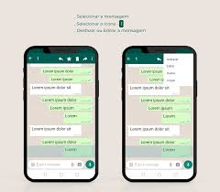
Tecnologia / Matéria-prima | Infraestrutura de software robusta, com criptografia ponta a ponta e alta disponibilidade. | 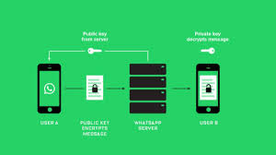
Performance | Bom desempenho em cenários de uso intenso, mantendo estabilidade no envio de mensagens e chamadas. | 
Design | Layout simples e funcional, priorizando legibilidade, consistência visual e ergonomia. | 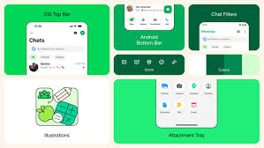

5 Evidências Visuais


Figura 1 – Tela inicial do WhatsApp
Fonte: Imagem ilustrativa – fins didáticos (2026).

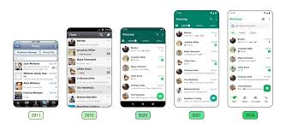
Figura 2 – Interface de conversa
Fonte: Imagem ilustrativa – fins didáticos (2026).


Figura 3 – Exemplo de chamada de voz
Fonte: Imagem ilustrativa – fins didáticos (2026).

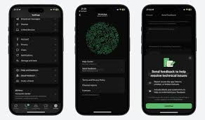
Figura 4 – Menu de configurações
Fonte: Imagem ilustrativa – fins didáticos (2026).

A Análise qualitativa demonstra que o WhatsApp apresenta elevado nível de qualidade como produto de software, atendendo aos principais requisitos de usabilidade, desempenho e confiabilidade. O aplicativo se mostra consistente e adequado às necessidades do usuário final, além de servir como exemplo prático da aplicação dos conceitos de qualidade abordados no curso da EBAC.

